Fecha: 28 de noviembre de 2014
Boletín de prensa Nº 1193

CONCEJO DE PASTO APROBÓ INCREMENTO DEL 5% EN EL IMPUESTO PREDIAL

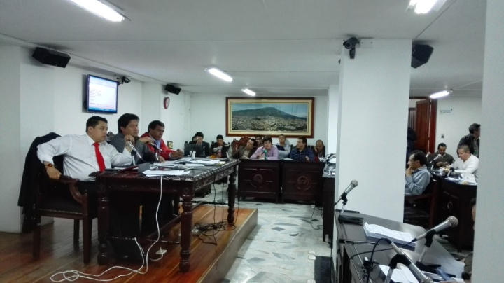

Luego de una jornada donde se escucharon las inquietudes de la comunidad y las diferentes propuestas de las bancadas, el Concejo de Pasto aprobó en segundo debate la ponencia por medio de la cual se incrementa en un 5% el valor del impuesto predial, así mismo el descuento del 12% para los contribuyentes que paguen antes de la fecha establecida por la Administración Local.

El secretario de Hacienda Rodrigo Yepes Sevilla, explicó que con el incremento se espera recaudar cerca de $3.000 millones para la vigencia 2015. “Es una cifra moderada con la que esperamos cofinanciar proyectos de inversión para el municipio. Entendemos que estas iniciativas de ajuste fiscal son de difícil aceptación por parte de la comunidad sin embargo, este ajuste servirá para más inversión y sostenibilidad del municipio en los años siguientes y por tanto son medidas no populares pero son responsables”.

El funcionario recalcó que los recursos adicionales que se generarán por este impuesto facilitarán que las cofinanciaciones con el Gobierno Nacional signifiquen entre 20.000 a 30.000 millones de pesos en productos de inversión para Pasto.

Por su parte el concejal Ricardo Cerón manifestó que la comunidad conoce que por cada peso que invierte el municipio, recibe diez de la Nación por eso son visibles las obras que realiza la Administración Local. “Hemos dado facultades al alcalde para este incremento moderado y que pueda realizar más obras”.

Contacto: Secretario de Hacienda, Rodrigo Yepes Sevilla. Celular: 3164215844

SEPAL S.A SORPRENDIÓ A PASTO CON ILUMINACIÓN NAVIDEÑA

Ante más de mil asistentes, la Alcaldía de Pasto y SEPAL S.A. encendieron oficialmente el Alumbrado Público Navideño 2014. El Parque de Santiago fue el escenario donde un pesebre gigante que presenta distintas escenas en las que se recrea el nacimiento de Jesús con figuras de facciones únicas, acabados en textiles, gran colorido y pasajes que se constituyen en el principal atractivo de este lugar en el que también se recreó un cielo lleno de luces. Entre tanto en el parque de San Felipe, el movimiento de un tren en el que Papá Noel acompañado de osos y muñecos de nieve recorren una villa mágica entregando regalos, es el protagonista.

Durante el acto de inauguración se destacó y exaltó el trabajo cumplido por los artesanos y cultores encargados de hacer estas figuras, del equipo de trabajo de Sepal S.A. y de los patrocinadores que hacen posible que Pasto vuelva a presentarse como una de las ciudades con un alumbrado completamente original hecho con manos nariñenses.

La gerente de la empresa de Alumbrado Público de Pasto Sepal S.A, Maritza Rosero Narváez, indicó que en esta ocasión a través de un resolución de exaltación, se rindió un sencillo pero sentido homenaje a los hombre y mujeres que con las limitaciones económicas y en una carrera contra el tiempo, trabajan en las zonas iluminadas y presentan las obras de arte a la comunidad.

Durante la ceremonia se destacó a los artesanos: Harold Roberto Otero, Leonardo Zarama, Fredy Recalde, Rafael Arcos, a los técnicos de la entidad y a todos los hombres y mujeres que en los últimos tres mese han trabajado en esta obra. “El mejor homenaje que se les puede brindar a quienes nos han entregado este alumbrado público navideño es cuidar de estas zonas iluminadas y disfrutarlas en familia”, señalo.

Finalmente la gerente de la entidad manifestó que en la próxima semana estarán listas las 11 zonas iluminadas y que el trabajo de los técnicos de Sepal S.A, seguirá contribuyendo a generar bienestar y seguridad.

Contacto: Coordinador de Comunicaciones Sepal, Darío Estrada. Celular: 3006954496
GELH ARQUITECTURA PRESENTA RESULTADOS SOBRE ESTUDIO DEL CENTRO HISTÓRICO DE PASTO

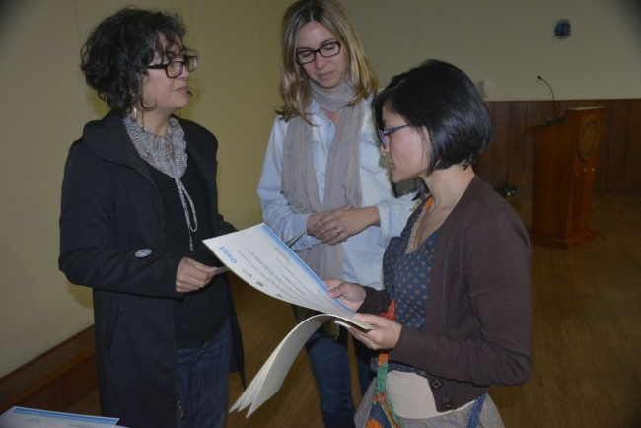

La firma consultora danesa Gelh Arquitectura, presentó los resultados del estudio realizado el pasado mes de octubre que contó con la participación de estudiantes de arquitectura de la Universidad de Nariño y la I.U. Cesmag. Por su valiosa colaboración, la Alcaldía Municipal y la firma les otorgó a los más de 40 voluntarios, una mención como reconocimiento a la labor que hicieron durante la realización de encuestas y la observación directa como parte de la metodología para asegurar la pertinencia de las intervenciones urbanas en espacios públicos que la firma realizará en la ciudad.

La Urbanista Mayra Madrid miembro del equipo de Gelh, afirmó que se eligió en primera instancia el sector del parque de San Andrés, inicialmente porque la Administración Municipal se trasladará al sector, además Avante, tiene proyectadas obras de mejoramiento en ésta parte de la ciudad. “Es importante trabajar en equipo para tomar decisiones asertivas que reflejen las necesidades de la población”. Entre las observaciones que realizó la firma están las grandes potencialidades que tiene Pasto para generar espacio público a peatones y ciclo rutas que conecten el territorio, haciendo la urbe sostenible ambientalmente y mejorando la movilidad en el centro histórico.

La subsecretaria de Ordenamiento Territorial Alejandra Delgado, recordó que Pasto hace parte del programa Ciudades Sostenibles y Emergentes del Banco Interamericano de Desarrollo y Findeter y que todos éstos proyectos con firmas tan importantes como IDOM, GELH y Universidad Tecnológica de Viena, hacen parte de una gran gestión por parte de la Administración Municipal pensando en mejorar las condiciones de movilidad y hábitat de todos los habitantes del territorio.

II TALLER DE DEPURACIÓN Y MANEJO DE LIBRO DE CONTROL EN ACCIÓN COMUNAL

Con el fin de fortalecer el funcionamiento organizacional de los organismos comunales, la Alcaldía de Pasto y la Gobernación de Nariño, a través de sus Secretarías de Desarrollo Comunitario realizarán el ‘II Taller de depuración y manejo de libro de control en la acción comunal; implementado dentro del Plan de Inspección Control y Vigilancia a Organizaciones Comunales. El evento se llevará a cabo este sábado 29 de noviembre de 2014 a las 8:00 de la mañana en el Hotel Galerías, ubicado en la Carrera 26 Nº 18-71 Tercer Nivel.

Según la Secretaria de Desarrollo Comunitario de la Alcaldía Municipal Patricia Narváez Moreno, esta actividad se adelanta con el objetivo de orientar el trabajo práctico y de normatividad que los dignatarios comunales deben realizar en sus respectivas organizaciones. Para un mejor desarrollo del taller, se solicita a los dignatarios llevar los libros correspondientes a sus funciones.

Contacto: Secretaria de Desarrollo Comunitario, Patricia Narváez Moreno. Celular: 3014068285

01 DE DICIEMBRE DÍA MUNDIAL DE RESPUESTA AL VIH-SIDA

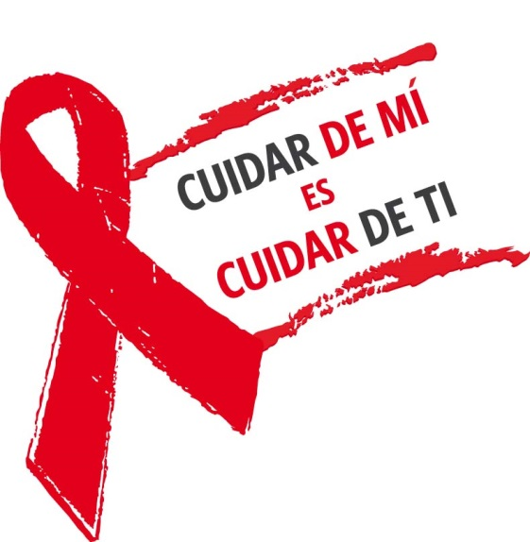

Este lunes 01 de diciembre se conmemora el ‘Día Mundial de Respuesta al VIH-SIDA’, para tal efecto, la Secretaría de Salud a través de Acciones Colectivas de la ESE Pasto Salud, hace el lanzamiento de un Plan de Acción Municipal el cual ha sido construido intersectorialmente y cuya meta es la de disminuir o eliminar el estigma y la discriminación de las personas que poseen el virus, además, busca promover la toma de la prueba voluntaria de VIH.

Por esta razón se invita a los medios de comunicación para que conozcan el “Plan de acción intersectorial municipal, para generar respuesta positiva a la población que vive con VIH-SIDA en el municipio de Pasto 2014 – 2015. El evento se realizará este lunes 01 de diciembre a las 9:30 de la mañana en el Hotel Casa López, en la calle 18 Nº 21B – 11, contiguo al templo La Merced.

La secretaria de Salud Carola Muñoz Rodríguez, manifestó que el plan se ejecutará en 2015 y en diciembre del mismo año, se presentarán los logros obtenidos que permitirán evaluar la efectividad de las acciones generadas a través del diálogo, interacción y reflexión entre la comunidad, en torno al derecho a la salud, la dignidad, la libertad y el buen vivir; el acceso oportuno, afectuoso y efectivo a la prueba voluntaria de VIH de todos y todas.

De acuerdo al índice del estigma y la discriminación del año 2013, en Colombia un 34% de las personas con VIH se encuentran desempleadas; vinculadas al trabajo informal o empleadas casualmente, una de cada cuatro personas manifiesta haber experimentado algún tipo de agresión verbal o física, acoso o amenazas.

La propuesta busca además la transformación frente a prejuicios que generan estigma y discriminación, por medio de acciones de promoción de la salud que fomenten el entendimiento y la claridad frente a conceptos sobre las formas de transmisión del virus, propiciando atención humanizada que evite el rechazo y señalamiento hacia las personas que viven con VIH.

Contacto: Secretaria de Salud, Carola Muñoz Rodríguez. Celular: 3183591581

SECRETARÍA DE TRÁNSITO LANZARÁ PROPUESTA COLECTIVA “CALMA”

Este martes 02 de diciembre a las 8:30 de la mañana en el Hotel Agualongo, la Secretaría de Tránsito y Transporte lanzará la propuesta colectiva denominada “Calma” que busca llegar a todos los actores sociales y que tiene por objetivo cambiar el comportamiento de las personas respecto a los temas de movilidad.

La secretaria (e) de la dependencia, Martha Rocío Rodríguez Flórez, recalcó que “Calma” no es una campaña publicitaria, sino un mensaje para que las personas se sumen al cambio cultural que ha propuesto el alcalde Harold Guerrero López. “Invitamos a los medios de comunicación y a todas las personas que quieren la ciudad, para que asistan al evento que dará a conocer este proyecto al que le auguramos un éxito total”.

Contacto: Secretaria de Tránsito (e), Martha Rocío Rodríguez Flórez. Celular: 3005352859

CONFEDERACIÓN NACIONAL DE VOCALES DE CONTROL CONDECORA A SECRETARIA DE DESARROLLO COMUNITARIO

Al término del II Congreso Nacional de Vocales de Control que contó con delegaciones de 15 departamentos, la Secretaria de Desarrollo Comunitario Patricia Narváez Moreno, recibió la medalla al mérito, máxima condecoración impuesta por la Confederación Nacional de Vocales de Control.

El Presidente de la Confederación Salvador Vadala, reiteró sus agradecimientos a la Alcaldía de Pasto por la excelente organización y desempeño durante el congreso. “De esta ciudad, el mensaje que nos llevamos en medio de la misión de servir, es continuar como voluntarios, ofreciendo a una sociedad soluciones a problemas de servicios públicos sin intereses económicos. Resalto el compromiso de la secretaria de Desarrollo Comunitario por trabajar en beneficio de las comunidades más necesitadas y buscar soluciones concretas”.

La secretaria de Desarrollo Comunitario Patricia Narváez Moreno, destacó la disciplina de los vocales de control a nivel nacional y aseguró que las jornadas del congreso dejaron como enseñanza, seguir aunando esfuerzos por el fortalecimiento de las organizaciones de control social de servicios públicos domiciliarios. “Nuestra labor es aportar para construir una sociedad mejor, me siento satisfecha por esos reconocimientos no solo a mi dependencia, sino a toda la articulación institucional de la Alcaldía que quiere lograr el cambio cultural”.

Contacto: Secretaria de Desarrollo Comunitario, Patricia Narváez Moreno. Celular: 3014068285

SE SOCIALIZÓ PASEO DE RUMIPAMBA, PROYECTO A DESARROLLARSE EN CARRERA 27

En el marco del 5º Foro Ciudadano sobre el Centro Histórico organizado por la Fundación Obremos por Pasto se presentaron los ajustes al diseño urbano y paisajístico de la carrera 27, denominado Paseo de Rumipamba, proyecto conjunto de Avante SETP y el equipo del POT que fue aprobado por el Ministerio de Cultura y pretende dar prioridad a la gente, a medios alternativos como la bicicleta y al transporte público.

El Coordinador de Espacio Público de Avante, Alfonso Jurado Rebolledo explicó que lo que se hizo fue un rediseño sobre el proyecto ya existente. “Antes estaba contemplado hacer una avenida para la circulación rápida de vehículos en el centro de la ciudad, ahora se plantea una alameda con mucho espacio público para el uso de la gente y dando prioridad a los buses del nuevo Sistema Estratégico de Transporte Público y a sus usuarios”, dijo.

Durante su presentación el arquitecto del Plan de Ordenamiento Territorial, Mauricio Ortega, entregó algunos datos que evidencian el cambio de vocación de esta vía. Por ejemplo el espacio público planeado pasa de 8.160 a 11.587 Mts2, la calzada vehicular se reduce de 11.424 a 7.996 Mts 2 y se incluyen 3.264 Mts2 de ciclovía que no estaban contemplados.

Este proyecto también incluye el nuevo parque de San Andrés que será un espacio verde que necesita la ciudad en su zona central y un parque intercambiador en el sector del Río Pasto que será la puerta de entrada a Pasto por el sector de Aranda desde la vía perimetral.

Contacto: Gerente AVANTE SETP Jorge Hernando Cote Ante. Celular: 3148325653

EN VILLA RECREO, HABITANTES DICEN SÍ A ‘BACANO SER BUEN CIUDADANO’

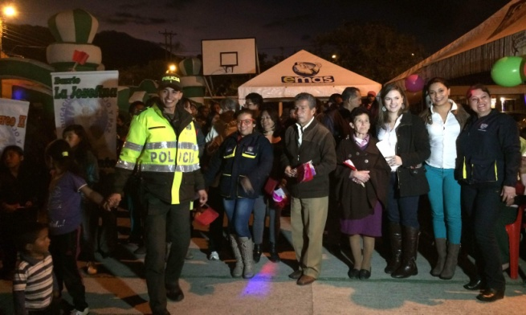

En el barrio Villa Recreo de la comuna 12, culminó la campaña de Cultura Ciudadana y de Convivencia ‘Bacano ser buen Ciudadano’, liderada por la Secretaría de Cultura Municipal y que tuvo como propósito, entregar premios y reconocimientos a aquellas personas identificadas con las buenas acciones ciudadanas adelantadas por la Administración Local. La Secretaria de Cultura Municipal María Paula Chavarriaga Rosero, destacó que fueron visitadas 12 comunas y 2 corregimientos, donde se entregaron mensajes institucionales para ser buenos ciudadanos a niños, niñas, adolescentes, jóvenes y adultos.

“Nuestro propósito es seguir fortaleciendo la cultura en Pasto, por eso, desde ya estamos planificando extender la campaña a todos los corregimientos para el próximo año. En cada recorrido, encontramos personas ejemplares que quisieron compartir sus experiencias de buen ciudadano en temas como: hacer buen uso del agua, protección de los recursos naturales, apropiación y conocimiento del Sistema Estratégico de Transporte Público, estar al tanto de las diversas campañas en promoción y prevención en salud y seguridad”, precisó la funcionaria.

Durante el cierre de ‘Bacano, ser buen Ciudadano’, la Alcaldía Municipal a través de la Secretaría de Salud recreó en escena una historia de vida alusiva a la campaña ‘La Pólvora Te Engaña y Te daña’ para evitar que en navidad y fin de año, niños, niñas y adultos resulten lesionados con este tipo de elementos.

Patricia Aguirre, Secretaria de la Junta de Acción Comunal de las Etapas I, II y III del barrio Villa Recreo, destacó la labor de la Alcaldía por realizar estas actividades que motivan a la gente. “Es muy agradable ver que la Administración premie a las personas que se caracterizan por hacer el bien a los demás y servirle a las comunidades, esto puede multiplicarse y así aprenderemos a vivir en una mejor sociedad”.

El arte, la lúdica y la danza, caracterizaron el evento que busca dejar el precedente cultural en los diferentes barrios de la ciudad, donde el ciudadano demuestre que más allá de ser habitante de Pasto, puede convertirse en un ejemplo de educación, urbanidad, civismo, tolerancia, respeto y colaboración, entre otros aspectos. La campaña contó con el apoyo de diferentes dependencias de la Administración Local y entidades descentralizadas como EMAS, Sistema Estratégico de Transporte Público AVANTE, Empopasto, Sepal y Policía Metropolitana.

Contacto: Secretaria de Cultura, María Paula Chavarriaga R. Celular: 3006196374

PREMIAN A ESTUDIANTES GANADORES DE OLIMPIADAS DE LECTURA

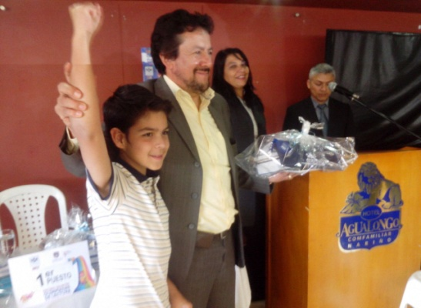

Más de 300 niños y niñas de los grados tercero, cuarto y quinto de primaria de instituciones públicas y privadas, asistieron al acto de premiación de las Décimo Quintas Olimpiadas de Lectura organizadas por la Alcaldía de Pasto a través de la Secretaría de Educación de Pasto en articulación con la Caja de Compensación Familiar de Nariño –Comfamiliar- y la Biblioteca Pública de los Barrios Surorientales. ​​​

Jaime Guerrero Vinueza, Secretario de Educación Municipal, manifestó que a través de estos eventos se busca propiciar espacios de calidad en el municipio de Pasto. “Hoy cerramos con éxito las olimpiadas de lectura las cuales sensibilizan a nuestros niños, niñas y adolescentes en el amor a la lectura y los libros. Con estas acciones y gestiones extra curriculares que desarrollamos en articulación con Comfamiliar, estamos tratando de reducir las deficiencias que existen en la comprensión de lectura, adicionalmente también celebramos el día de hoy la conformación de la red de bibliotecas escolares del Municipio, con el propósito de incentivar mucho más la lectura”.
Los primeros puestos de las olimpiadas son: por el grado tercero, Juan Miguel Zamudio del Liceo Universidad de Nariño, grado cuarto, Luis Fernando Burbano Portilla de la IEM Mercedario sede El Tejar y quinto grado, Santiago Vega Arteaga del Liceo Universidad de Nariño. ​La jornada fue amenizada por la banda de niños Francisco Primero del corregimiento de Cabrera.

Contacto: Secretario de Educación, Jaime Guerrero Vinueza. Celular: 3164244300
SKATE FEMENINO NUEVA ALTERNATIVA DE DEPORTE EXTREMO EN PASTO

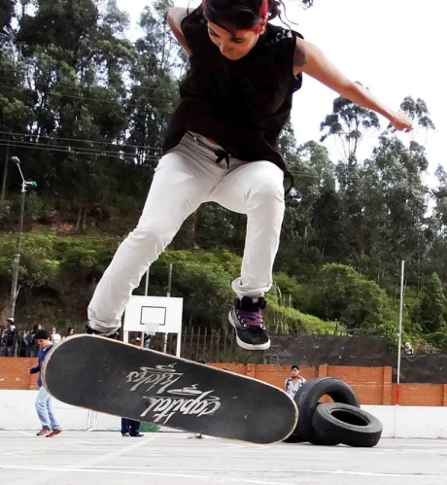

Con el propósito de apoyar iniciativas juveniles lideradas por el Consejo Municipal Juvenil, la Alcaldía de Pasto a través de la Dirección de Juventud promueve el deporte extremo como una actividad recreativa, sana y dinamizadora en los jóvenes, como es el caso del Skate o tabla femenino que ha tenido un auge importante en los últimos años en la ciudad. Este deporte extremo hace parte de los procesos de integración que desarrolla la dependencia como enfoque hacia una perspectiva más innovadora y deportiva .

Adriana Franco Moncayo, Directora Administrativa de Juventud, hace un llamado a todas las integrantes de deportes extremos en Pasto para que se integren a los procesos que lidera la dependencia como medio para darse a conocer.

Melissa Hernández representante del gremio femenino del skate en Pasto manifestó que es de gran importancia demostrar el talento femenino en deportes extremos. “Invito a las adolescentes a practicar skate y a los entes gubernamentales para que apoyen los deportes extremos”.

Contacto: Dirección Administrativa de Juventud, Adriana Franco Moncayo. Teléfono: 7205382

Pasto Transformación Productiva

Oficina de Comunicación Social
Alcaldía de Pasto

